不申請攜手計畫報核
99年度攜手計畫「填報系統」網址： http://140.133.2.35/reportdb/
或 http://asap.moe.gov.tw/reportdb/
- 輸入帳號及密碼，登入填報系統。
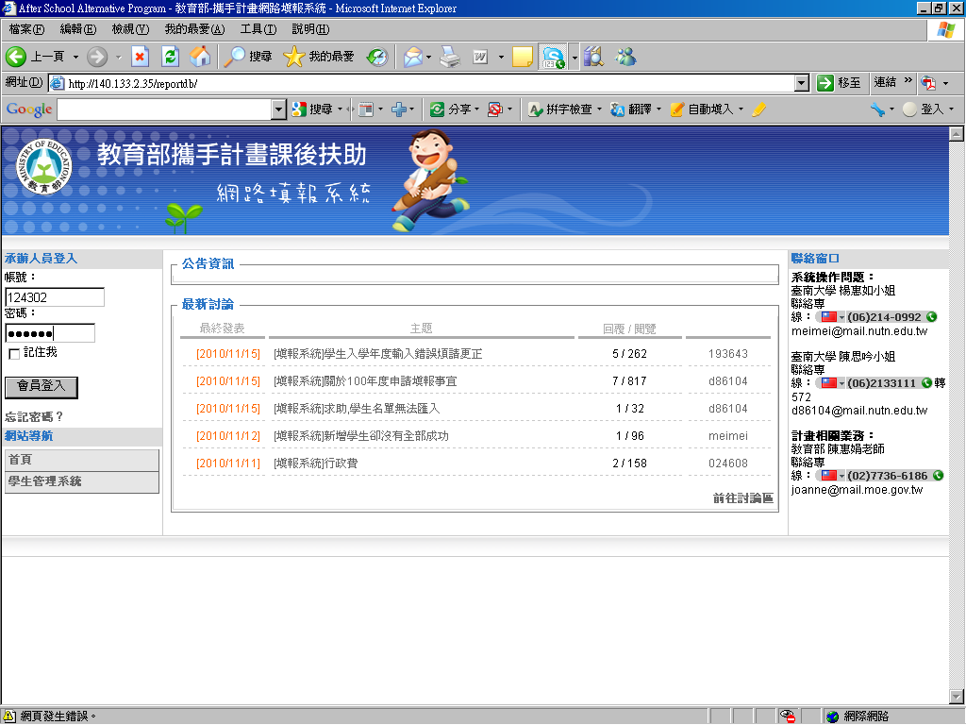
2.如果忘記密碼，請點選「忘記密碼？」。
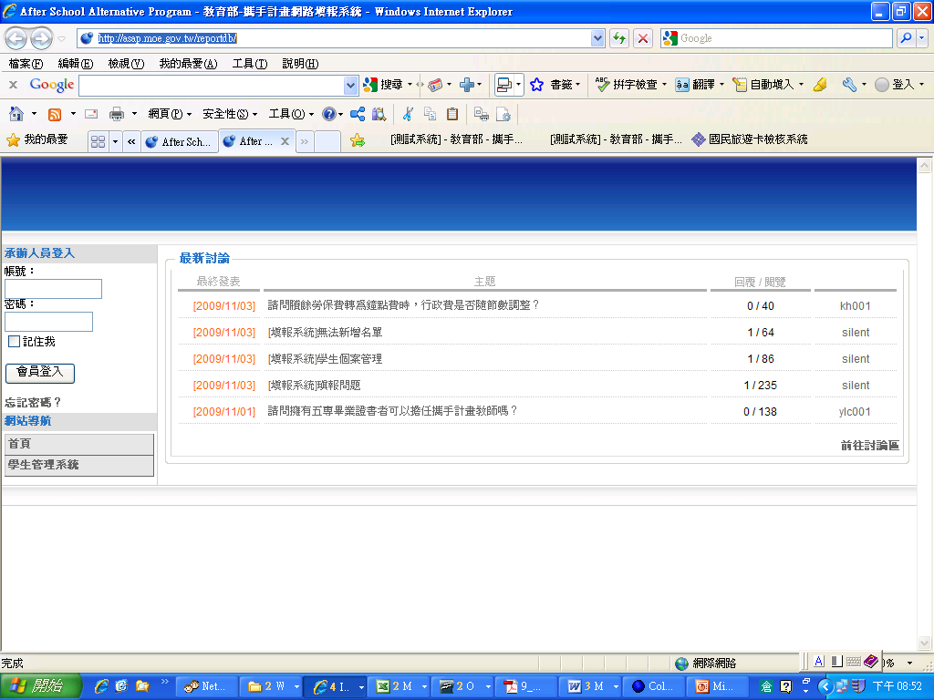
3.輸入「您的電子郵件」內容後，點選「發送密碼」。系統將自動寄送更換密碼確認信至您的電子郵件信箱。或電洽台南大學 楊惠如小姐 06-214-0992
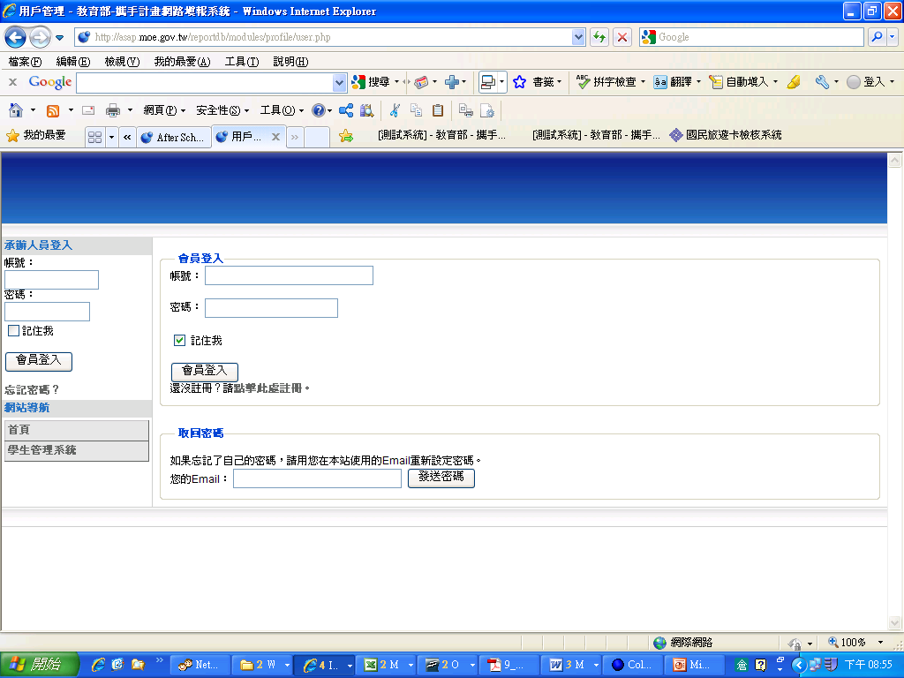

4.更改個人資料。
5.選取「學校填報系統」，年度為「100」年，點選前往線上申請。
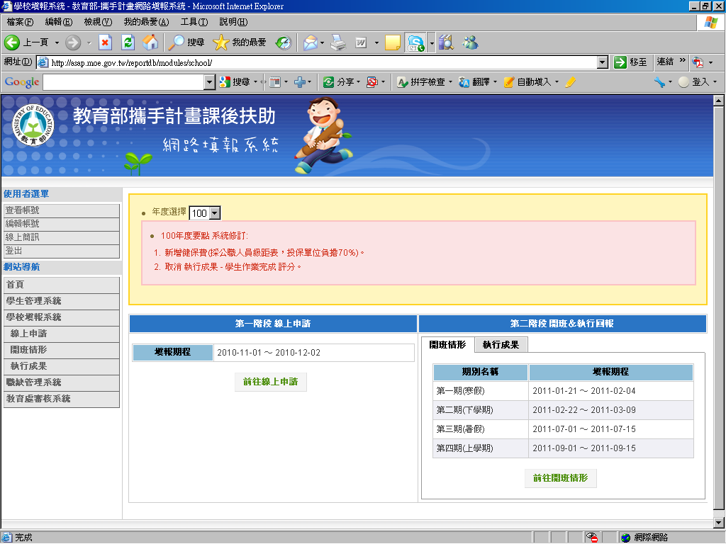
6.選取「線上申請」後，此處功能分為3區塊，請選取「不申請攜手計畫報核」-「學校基本資料」進入填寫。
7.填寫「學校基本資料」後，按「儲存」鍵，再按「返回」。

8.點選「進入填報」，進入不申請攜手計畫報核申請流程。
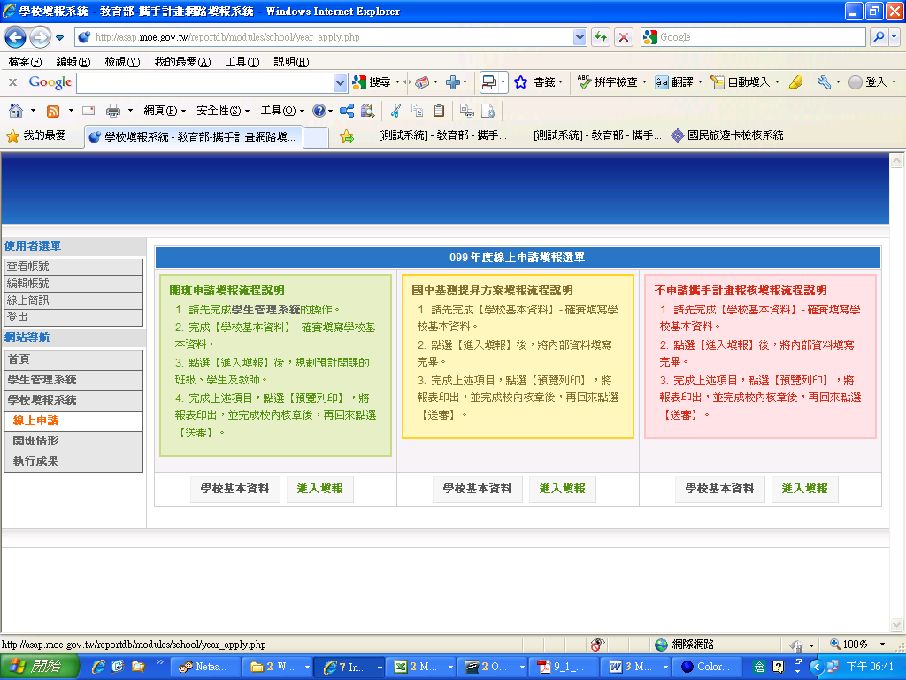
9.輸入「學校背景分析」、「不申請原因」（點選符合教育優先區學習輔導者免填寫原因）、及「縣市核准文號」後，請先列印並完成校內核章、備查，再點選「送審」將資料送至教育處審核。
